Årsberetning Anleggsgruppen Fredrikshalds Turnforening 2023
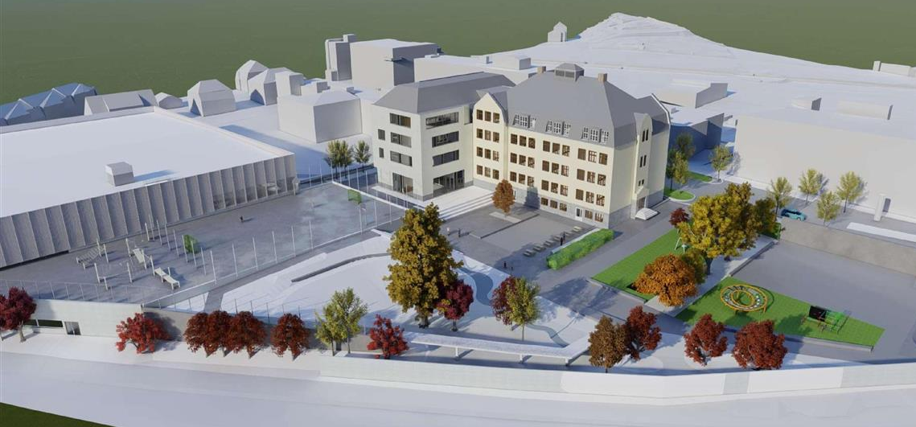
Basishall med uteområde på taket senket ned i forhold til Arena-del.
Gruppen har i perioden bestått av:
- Terje Wahlstrøm (leder)
- Marius Koll Eriksen (representant konkurranseturn)
- Cindy Victoria Eriksen (styrerepresentant)
- Sølve Falch Pedersen (styrerepresentant)
- Lisa Grimstad (representant for massepartiene)

Fremdrift og kommunale milepæler
- Medio desember 2023: Halden kommune overtar Halden arena fra entreprenør
- 6. januar 2024: Offisiell åpning av Halden arena. Åpent hus for publikum.
Plan fremover
- Fra 15. juni 2024 Innflytting/innredning av skole
- 15. august 2024: Ferdigstillelse basishall/turnhall- skolen skal stå klar til å kunne ta imot elever.

Bilder av Halden Arena – Storhallen tatt i bruk januar 2024- basishallen planlagt ferdig 15 august 2024
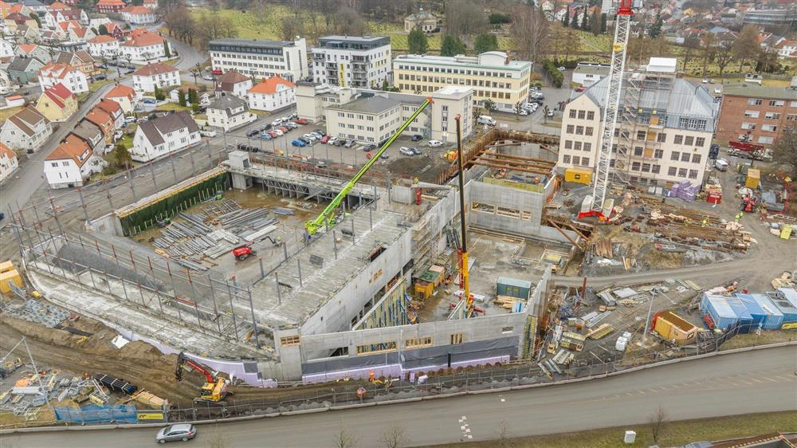
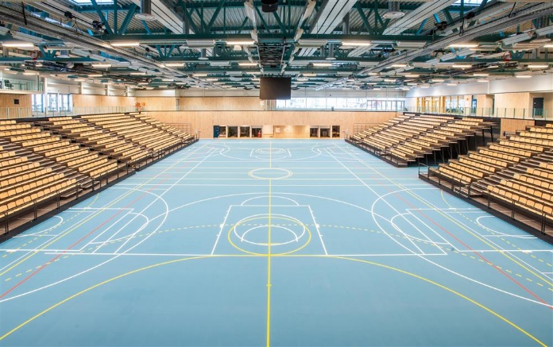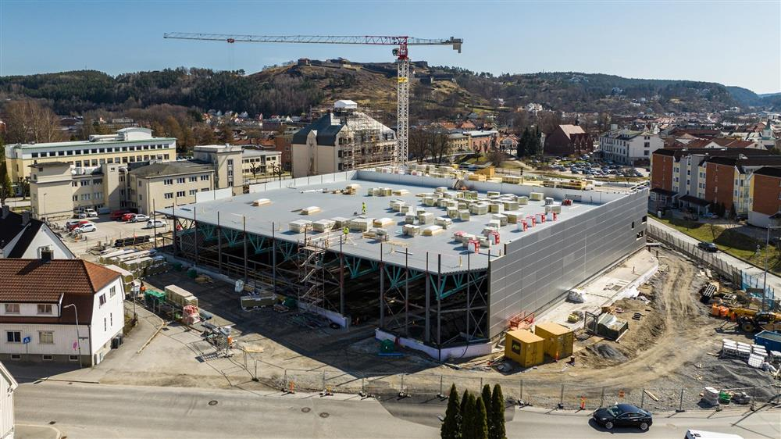
Leverandører og aktører i prosjektet relatert til basishallen
- Halden kommune (HK) prosjekteier  - AF Gruppen entreprenør  - EGAS Sport AS er leverandør av sportsgulv og innredning i idrettsanlegg  - IFACT idrettsanlegg AS totalleverandør turnapparater.  - IFACT Consult DA rådgivningstjenester og prosjektering av turninnredning.  - PE-Redskaper (PE) – leverandør av trampetter, turngroper og troppsgulv.  - Speith Tysk selskap - leverandør av turnapparater | 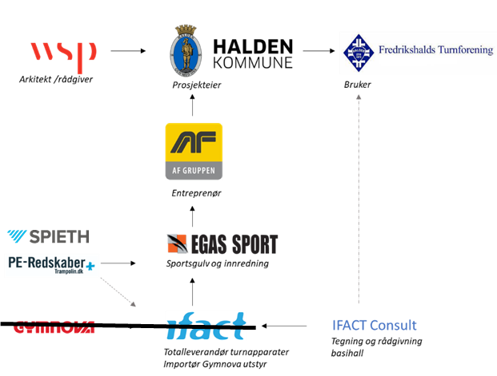
Aktiviteter og utvikling i peioden
Februar
- Mottar forslag fra EGAS til apparatoppsett og det presenteres en ekstrakostand av betydelig størrelse (untatt offentlighten) for å levere Spieth istedenfor Gaofei apparater. EGAS ønsker ikke å levere Gymnova utstyr, ref.tidligere omtalt konflikt i rapport for 2022.
- Det avholdes møte mellom HK og Turnforeningen (FTF) for å gi omforent tilbakemelding på
  - Skisser for oppsett av apparater og type/leveranse
  - Kvalitet /valg av levrandør
  - Økonomi:
«Turnforeningen er inneforstått med at valget av Spieth som leverandør kan komme til å utløse et økonomisk krav fra AF. Turnforeningen og Halden komm. må i så fall i fellesskap diskutere en fordeling av denne kostnaden.»

Det gis detaljert tilbakemelding til AF/EGAS fra HK der man er tydelig på at det må leveres apparater av en kvalitet Turnforbundet anbefaler uten ekstra kostnad, samt en detaljert tilbakelding på apparatoppsett.
Mars /April
- HK presser på AF Gruppen for leveranse i tråd med anbefalinger fra Turnforbundet uten Gaofei apparater
Mai
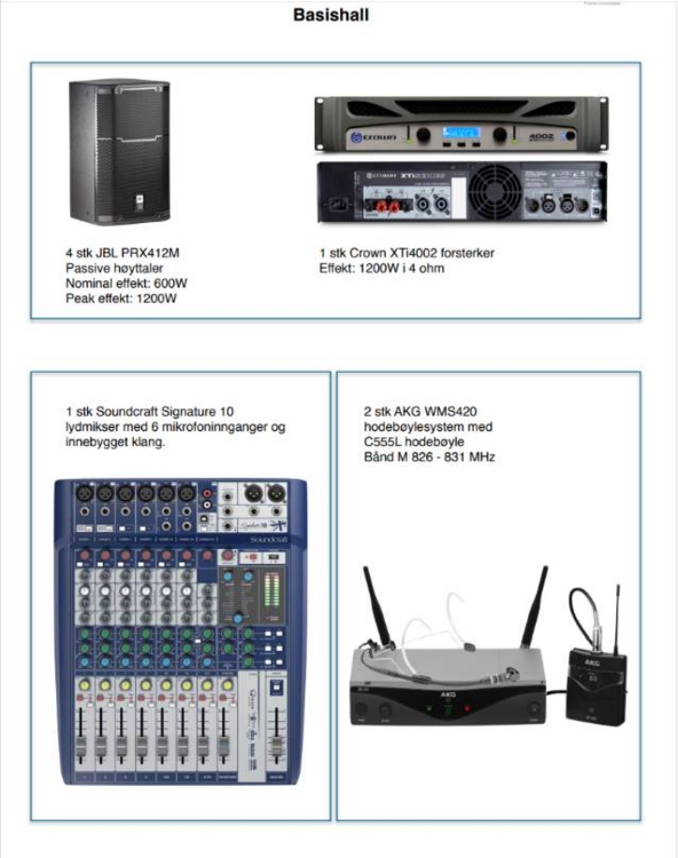
24/5: Vi mottar e-post fra HK: «Vi har i dag fått bekreftet fra AF at EGAS vil levere Speith utstyr og PE redskaper (groper) i prosjektet. EGAS har fått i oppgave å komme med eget oppsett over utstyr og tegne ut leveransen slik at dere kan få dette til gjennomsyn/kontroll. «
Juni
Det avklares spesifikasjon for leveranse av lydanlegg:
Hallen leveres med lydanlegg fra elektroentreprenør:
Basishall:
1. Lydanlegg i basishall består av 4 stk 12’’ høyttalere og 1 forsterker på 2x1200W som deles
inn i 1 sone. Høyttalere festes i U-brakett på vegg.
2. Det leveres 2 stk trådløse håndholdte mikrofoner.
3. Det leveres 1 stk Soundcraft lydmikser med 6 mikrofonkanaler.
4. Lydanlegget betjenes fra lydmikser.

Aktivitetssal:
1. Lydanlegg i basishall består av 2 stk 12’’ høyttalere og 1 forsterker på 2x800W som deles
inn i 1 sone. Høyttalere festes i U-brakett på vegg.
2. Det leveres 2 stk trådløse håndholdte mikrofoner.
3. Det leveres 1 stk Soundcraft lydmikser med 6 mikrofonkanaler.
4. Lydanlegget betjenes fra lydmikser

Wifi leveres av Halden kommune ved IT avdelingen og vil ha gjestenett som øvrige kommunale lokasjoner.

Skjermer: «Vedr skjerm er det plassert en Info skjerm utenfor døren inn til salen:
Styring og bruk er ikke avklart, men det vil være naturlig at treningstider, partier og annen relevant info kan rullere på denne. Det er planlagt skjermer også i garderobedelen og i vestibyle hvor kommunen og brukere kan tilrettelegge med relevant informasjon. «

26/6: Vi mottar oppdatert forslag fra EGAS/AF:
- Datablad for apparater med Spieth og PE som leverandører
- Kostnader for valg av Spieth som leverandør er fjernet
- Det kreves en NOK ~290k for oppsett i henhold til HK/FTF tilbakemelding

Juli
- FTF utarbeider detaljert tilbakemelding på forslag mottatt 26/6 ned til hvert enkelt apparat
- Synkronisering HK, FTF før møte med AF/EGAS.
6/7: Fysisk møte med AF, EGAS og HK
- Mesteparten av kost på NOK 290k, tilbakevises som del av spesifikasjon gitt for totalenerprise
- Detaljert tilbakemelding HK/FTF oversendes etter møtet.
August
31/8 Tilbakemelding fra EGAS/AF;
- Kostand gått ned -fokus på ekstrautsyr ønskat av FTF (Senkbare ringer, kortere kabler til apparater,polstring)

September
- Tilbakemeldinger på kost og oppsett -kostand redusert til NOK 125k. FTF tilpasser Tumbling, og kjøper polstring til apparater utenom prosjektet.
Oktober/Desember
- FTF og Kommune etterspør en komplett spesifikasjon for EGAS leveranse i basishallen , tegning med referanser.
- Mottat informasjon om mulig storskjerm i basishallen -kostnad ~NOK500k
- 20/10: mottar utkast til avtale mellom HK og FTF => starter forhandling -sender vårt utkast 6 nov.
- Avholder møte med HK, Fokehelserådgiver, Rektorer og Lærere barne og ungsomsskolen for å se på mulig samarbeid rundt felles turnfaglig ressurs som kan bistå skolen på dagtid.
  - Positiv interesse for samarbeid og det besluttes at det skal søkes om midler til en 1 årig prosjektstilling fra ulike stiftelser.
  - Det sendes inn søknad til Gjensidige stiftelsen i samarbeid med HK for ~NOK 500k. Hovedpunkter i søknaden:
«FTF ønsker å bidra til at flere barn kan delta i fysisk aktivitet og vil tilby alle barnehager og skoler opplæring i å bruke utstyret i basishallen.
Søkt prosjekt er utarbeidet sammen med Halden Kommune og spesifikt i diskusjon med: - lærere i barne- og ungdomsskolen -barnehager - og folkehelserådgiver i kommunen.
Halden kommune har investert betydelige midler i Halden Arena og basishallen. For å kunne utnytte en basishall på en god og sikker måte kreves det Turnfaglig kunnskap. Både med tanke på sikkerhet og effektiv/riktig bruk av utstyr.
Ergo er det også avgjørende fra ett samfunnsøkonomisk perspektiv at aktører i Halden, utenom FTF, gis nødvendig kunnskap til å kunne utnytte potensiale i basishallen som nå bygges.
Prosjektet søker om midler til 1 års prosjektstilling av en trenerressurs med turnfaglig utdanning/erfaring til å:
- Gjøre kompetanseheving av andre idrettslag, gym-lærere og barnehagepersonell slik at de effektivt kan utnytte Basishallen til trening, lek og undervisning.»

Januar 2024
- FTF uarbeider oppsett/spsifikasjon for apparatleverse til basishallen basert på vår forståelse av leveranse 18 januar.
- Planlagt søknad til Berg Spraebank og Sparebank1stiftelen for prosjektressurs søkt Gjensidigestiftelsen.
- FTF leverer oppdatert komplett avtaleforslag HK-FTF med følgende hovedpunkter (utdrag):
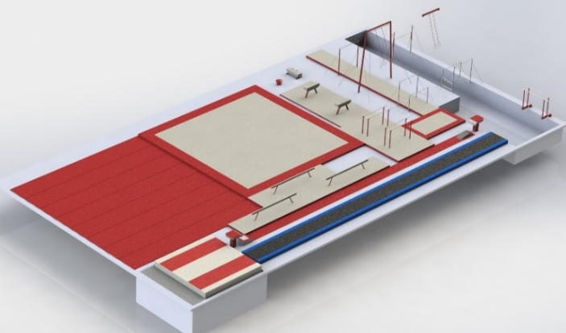
FTF gjør følgende investeringer i prosjektet mot rett til treningstid og betingelser definert i denne avtalen:
- FTF dekker kostnaden for løfteplattform for frakting av apparater inn/ut av basishallen anslått til kroner kr. 518.742,- eks. mva.
- FTF dekker kostander for apparater levert av AF Gruppen som ikke dekket av totalentreprise – anslått til kr. 125 472,- eks m.v.a.
- FTF komplementerer apparatpark i basishall med skumapparater, tjukkaser, springbrett, kasser, håndskranker, lave bommer osv. – anslått til kr. 1 million.
- FTF bidrar med innredning av aktivitetshall tilpasset trening for de minste barna (barnehage- og lavere barneskole -alder), ved innkjøp av flyttbart turnutstyr/innredning, estimert til kr 250k.
- FTF leverer turnutstyr til å fylle ett apparatrom i Arena delen for bruk til egen trening og av andre brukere i Arena delen, estimert til kr 120k.
- FTF betaler forsikring for Turnapparater i hele anlegget, estimert til kr 20k/år.
- Etter ferdigstillelse av basishall med inventar overtar FTF ansvaret for løpende vedlikehold og komplimentering av apparater (apparatparken). Vedlikeholdskostnad er estimert til i snitt kr 200k, pr år (lavere de første årene). Vedlikehold og forsikring av løfteplattform inngår ikke i FTF ansvarsområde. Bygningsteknisk konstruksjoner relatert til groper og apparatfester inngår ikke i FTF ansvarsområde.
- Eie av apparatparken levert med prosjektet (totalentreprise) i basishallen tilfaller FTF i takt med fornyelse /erstatning og senest etter 15 år.
- HK skal som hovedregel sørge for at turnhallen og tilknyttet aktivitetshallen skal være til disposisjon for aktivitet for FTF etter kl. 15 på hverdager og minimum 4 timer lørdager før kl. 17.
- FTF disponerer og innreder ett apparatrom (~10m²) i Arena-delen, ref. punkt 2-5. Typisk vil dette dreie seg om tjukkaser, kasser, springbrett, skumutstyr og lignende turnapparater. HK står fritt til å bruke apparater til undervisning og andre aktiviteter. HK skal som hovedregel sørge for at en avdelt hall tilknyttet apparatrommet skal være til disposisjon for FTF etter kl. 16 minimum tre hverdager i uken. Det betales ikke leie for apparatrommet.
- FTF disponerer kontorplass.
- Tidligere avtale ved Rødsberg ungdomsskole videreføres til Halden Arena. FTF stiller gratis til disposisjon (og vedlikeholder) alt turnutstyr for bruk av HK som beskrevet i punkt 2. FTF betaler ikke leie for bruk av hallflater i anlegget (aktivitetshall, turnhall og arena) uavhengig av gymnastens alder.

Veien videre /Oppsummering
- Estimert ferdigstillelse av basishallen er 15 august 2024.
- Innredning blir levert fra Spieth og PE redskaper
- Vi forhandler rammeavtale mellom HK og Turnforeningen som regulerer forhold som: investering fra Turnforeningen, eierskap til apparater og rett til bruk av anlegget.
- Det er fremdeles noen uavklarete punkter rundt spesifikasjon for innredning/leveranse
- Det må avklares om vi skal ha egen skjerm i basishallen (det leveres lydanlegg 1 sone i hallen og info skjerm på utsiden av hallen).
- Det er søkes om støttemidler til en prosjektstilling i 1 år for en Turfaglig ressurs som kan være tilgjengelig for skolen på dagtid (kompetanseheving /lære å bruke basishallen).
For Anleggsgruppen, 22. januar 2023
Terje Wahlstrøm (leder)

SLUTT

